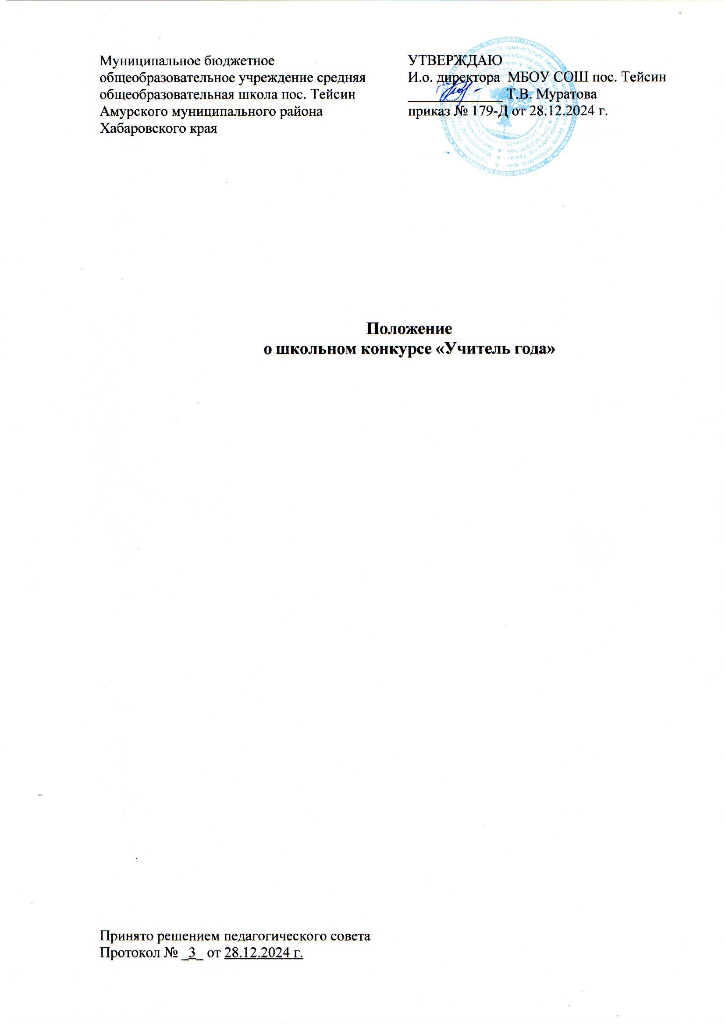



# Общие положения

* 1. Настоящее Положение о школьном конкурсе «Учитель года» (далее - конкурс) подготовлено и реализуется в соответствии с Положением о Всероссийском конкурсе «Учитель года России».
  2. Положение определяет место, сроки, требования к участникам школьного этапа конкурса, представлению материалов, формированию жюри, конкурсным мероприятиям, включая отбор дипломантов и победителей школьного этапа конкурса.
  3. Предназначение конкурса: конкурс направлен на развитие творческой деятельности педагогических работников по обновлению содержания образования с учётом Федерального закона Российской Федерации от 29 декабря 2012 г. № 273-ФЗ «Об образовании в Российской Федерации», федеральных государственных образовательных стандартов начального и основного общего образования (далее — ФГОС), профессионального стандарта «Педагог (педагогическая деятельность в сфере начального общего, основного общего, среднего общего образования), утверждённого приказом Минтруда России от 18 октября 2013 г. № 544н (далее — профессиональный стандарт «Педагог»), поддержку инновационных технологий в организации образовательного процесса, рост профессионального мастерства педагогических работников, утверждение приоритетов образования в обществе.
  4. Главные цели конкурса:
     + выявление талантливых педагогических работников, их поддержка и поощрение;
     + повышение престижа учительского труда;
     + отбор участников муниципального этапа Всероссийского конкурса «Учитель года».
  5. Участниками конкурса являются учителя со стажем педагогической работы не менее трёх лет.
  6. Участие в конкурсе является добровольным.

# Оргкомитет конкурса

В состав организационного комитета конкурса входят:

* администрация школы;
* учителя школы - участники конкурсов профессионального мастерства.

# Сроки проведения конкурса.

* 1. Предоставление документов (заявление и информационная карта кандидата) – с 01 по 15 декабря текущего года.
  2. Сроки проведения заочного тура - с 15 по 30 декабря текущего года.
  3. Сроки проведения очного тура (открытый урок, открытое внеклассное мероприятие по предмету) – с 10 по 20 января текущего года.

# Представление документов и материалов участников

* 1. Для участия в конкурсе участники должны предоставить следующие материалы:
     + заявление кандидата на участие в заключительном этапе конкурса по образцу (приложение 1);
     + информационную карту кандидата на участие в конкурсе (приложение 2).
  2. Не подлежат рассмотрению материалы, подготовленные с нарушением требований к их оформлению.
  3. Материалы, представляемые в оргкомитет конкурса, не возвращаются.

# Конкурсные мероприятия

* 1. Заочный тур включает два конкурсных задания: «Интернет-ресурс», «Методический семинар».

# Конкурсное задание «Интернет–ресурс»:

Цель: демонстрация использования информационно-коммуникационных технологий, как ресурса повышения качества профессиональной деятельности педагога.

Формат конкурсного задания: представление Интернет-ресурса (личный сайт, страница, блог сайта образовательной организации), на котором можно познакомиться с участником конкурса и публикуемыми им материалами.

Критерии оценки конкурсного задания: информационная насыщенность, безопасность и комфортность виртуальной образовательной среды, эффективность обратной связи, актуальность информации, оригинальность и адекватность дизайна.

# Конкурсное задание «Методический семинар»:

Цель: демонстрация способности к анализу, осмыслению и представлению своей педагогической деятельности в соответствии с требованиями ФГОС и профессионального стандарта «Педагог».

Формат конкурсного задания: компьютерная презентация (до 10 слайдов) с пояснительной запиской (до 5 страниц; шрифт — Times New Roman, кегль — 12, интервал — 1,5, поля — 2 см), содержащей описание опыта профессиональной деятельности участника конкурса, используемых им технологий и методик, направленных на реализацию требований ФГОС и профессионального стандарта «Педагог».

Критерии оценки конкурсного задания: метапредметный подход, целостность, системность, новизна, результативность.

* 1. В очном туре конкурса участники конкурса представляют конкурсное задание «Урок» либо «Мастер-класс» и «Открытое внеклассное мероприятие по предмету».

# Конкурсное задание «Урок»:

Цель: раскрытие конкурсантами своего профессионального потенциала в условиях планирования, проведения и анализа эффективности учебного занятия (урока), проявление творческого потенциала, самостоятельности, умения ориентироваться в ситуации, знания своего предмета и способности выйти в обучении на межпредметный и метапредметный уровни.

Формат конкурсного задания: открытый урок в соответствии с прохождением программы на момент конкурсного испытания (регламент — 40 минут, самоанализ урока и вопросы жюри — 10 минут).

Основные требования: глубокое знание предмета; грамотное, в соответствии с целью и задачами урока, использование современных или традиционных способов передачи знаний; коммуникативные способности, актерское или ораторское искусство; умение достигать результат в различных ситуациях при любом уровне подготовленности детей. Обращается внимание на использование проектных, дискуссионных методов, информационных технологий, деловых игр, направленных на расширение пространства урока и его связь с социальной жизнью. Учебное занятие должно быть иллюстрацией системы работы конкурсанта, его педагогических убеждений.

Критерии оценки конкурсного задания: информационная и языковая грамотность, результативность, методическое мастерство и творчество, мотивирование к обучению, рефлексивность и оценивание, организационная культура, эффективная коммуникация, ценностные ориентиры, метапредметный и междисциплинарный подход; поддержка самостоятельности, активности и творчества обучающихся.

# Конкурсное задание «Мастер-класс»:

Цель: демонстрация педагогического мастерства в планировании и анализе эффективности учебных занятий и подходов к обучению, выявление лучшего педагогического опыта и инновационных практик, осознание педагогом своей деятельности в сравнительном и рефлексивном контексте, осмысление перспектив собственного профессионального развития и потенциала транслирования методик и технологий преподавания.

Формат конкурсного задания: публичная индивидуальная демонстрация способов трансляции на сцене образовательных технологий (методов, эффективных приёмов и др.).

Регламент: выступление конкурсанта — до 20 мин., вопросы жюри и ответы участника — до 5 мин.

Критерии оценки конкурсного задания: актуальность и методическое обоснование, творческий подход и импровизация, исследовательская компетентность, коммуникативная культура, ценностные ориентиры и воспитательная направленность, рефлексивная культура, метапредметность и универсальность подходов, развивающий характер и результативность, информационная и языковая культура, проектная деятельность с опорой на разнообразные образовательные потребности обучающихся.

# Конкурсное задание «Открытое внеклассное мероприятие по предмету»

(40 минут).

Критерии оценки конкурсного задания: тема выбирается самим конкурсантом и должна быть обязательно связана с преподаваемым предметом; логическая завершенность и целостность мероприятия; инновационность; информативность; результативность. Оценивается эрудиция конкурсанта, его умение выйти за рамки предмета и своей профессии.

# Жюри и счётная комиссия

* 1. Для оценки конкурсных заданий создаётся жюри, которое формируется из числа учителей предметников – победителей различных конкурсов, заместителей директора по учебно-воспитательной работе.
  2. По каждому конкурсному заданию члены жюри заполняют оценочные ведомости.
  3. Состав жюри и утверждается оргкомитетом конкурса не позднее 01 декабря текущего года.

# Определение лауреатов и победителей конкурса

* 1. Жюри оценивают выполнение всех конкурсных заданий в баллах в соответствии с критериями, утверждёнными настоящим Положением.
  2. Участники (не более трёх), набравшие наибольшее количество баллов в общем рейтинге по результатам заочного и очного туров, объявляются лауреатами конкурса.
  3. Лауреат конкурса, набравший наибольшее количество баллов в общем рейтинге по результатам заочного и очного туров, объявляется победителем конкурса.

# Подведение итогов Конкурса

* 1. Все участники конкурса награждаются почетными грамотами.
  2. Победитель конкурса «Учитель года» делегируется на участие в муниципальном этапе Всероссийского конкурса «Учитель года».
  3. По объективным причинам для участия в муниципальном этапе конкурса может быть направлен учитель - лауреат школьного этапа конкурса.

«ПРИНЯТО»

на заседании педагогического совета

протокол от «28» декабря 2024г. № 03

Приложение 1.

ЗАЯВЛЕНИЕ

УЧАСТНИКА КОНКУРСА «УЧИТЕЛЬ ГОДА»

1. Ф.И.О.
2. Дата рождения: ____________________________________________________________

3 .Контактный(-ые) телефон(ы) _________________________________________________________

1. Образование (наименование учебного заведения, год окончания, специальность и квалификация по диплому) ______________

__________________________________________________________________________________________________________________________________________________________________

1. Занимаемая должность, стаж работы в должности, общий педагогический стаж

__________________________________________________________________________________________

1. Квалификационная категория ________________
2. Формы и сроки повышения квалификации _______________________________________________

_________________________________________________________________

1. Класс, дата, время, тема зачетного урока, мероприятия по предмету______________________
2. Личная подпись Дата составления заявления

Приложение 2.

ИНФОРМАЦИОННАЯ КАРАТА

УЧАСТНИКА КОНКУРСА «УЧИТЕЛЬ ГОДА»

|  |  |
| --- | --- |
| **1. Общие сведения** | |
| Фамилия |  |
| Имя |  |
| Отчество |  |
| Дата рождения (день, месяц, год) |  |
| Адреса в Интернете (сайт, блог и т. д.), где можно познакомиться с участником  и публикуемыми им материалами |  |
| **2. Работа** | |
| Занимаемая должность |  |
| Преподаваемые предметы |  |
| Классное руководство в настоящее время, в каком классе |  |
| Общий трудовой и педагогический стаж (полных лет на момент заполнения анкеты) |  |
| Квалификационная категория |  |
| Почетные звания и награды (наименования и даты получения) |  |
| *Преподавательская деятельность по совместительству (место работы и занимаемая должность)* |  |
| **3. Образование** | |
| Название и год окончания учреждения профессионального образования |  |
| Специальность, квалификация по диплому |  |
| Дополнительное профессиональное образование за последние три года (наименования образовательных программ, модулей, стажировок и т. п., места и сроки их получения) |  |
| *Знание иностранных языков (укажите уровень владения)* |  |
| Ученая степень |  |
| *Название диссертационной работы (работ)* |  |
| *Основные публикации (в т. ч. брошюры, книги)* |  |
| **4. Общественная деятельность** | |
| Участие в общественных организациях (наименование, направление деятельности и дата вступления) |  |
| Участие в деятельности управляющего (школьного) совета |  |
| *Участие в разработке и реализации муниципальных, региональных, федеральных, международных программ и проектов (с указанием статуса участия)* |  |
| **5. Досуг** | |
| *Хобби* |  |
| *Спортивные увлечения* |  |
| *Сценические таланты* |  |
| **6. Контакты** | |
| Адрес электронная почта |  |
| Адрес личного сайта в Интернете |  |